Структурное подразделение «Детский сад № 16 комбинированного вида»
МБДОУ «Детский сад «Радуга» комбинированного вида»
Рузаевского муниципального района

«Спорт любить - здоровым быть!»
Консультация для родителей

Подготовила:
Захарова Н.А.

Характер будущего человека, его способности и привычки закладываются с самого раннего детства. Каков будет человек в будущем, зависит во многом от его воспитания в детстве. Особенно важны первые годы жизни ребенка.
Среди полезных и нужных привычек, закладываемых с детства, несомненно, является привитая любовь к спорту. Давайте попробуем разобраться в положительных аспектах от занятий спортом.

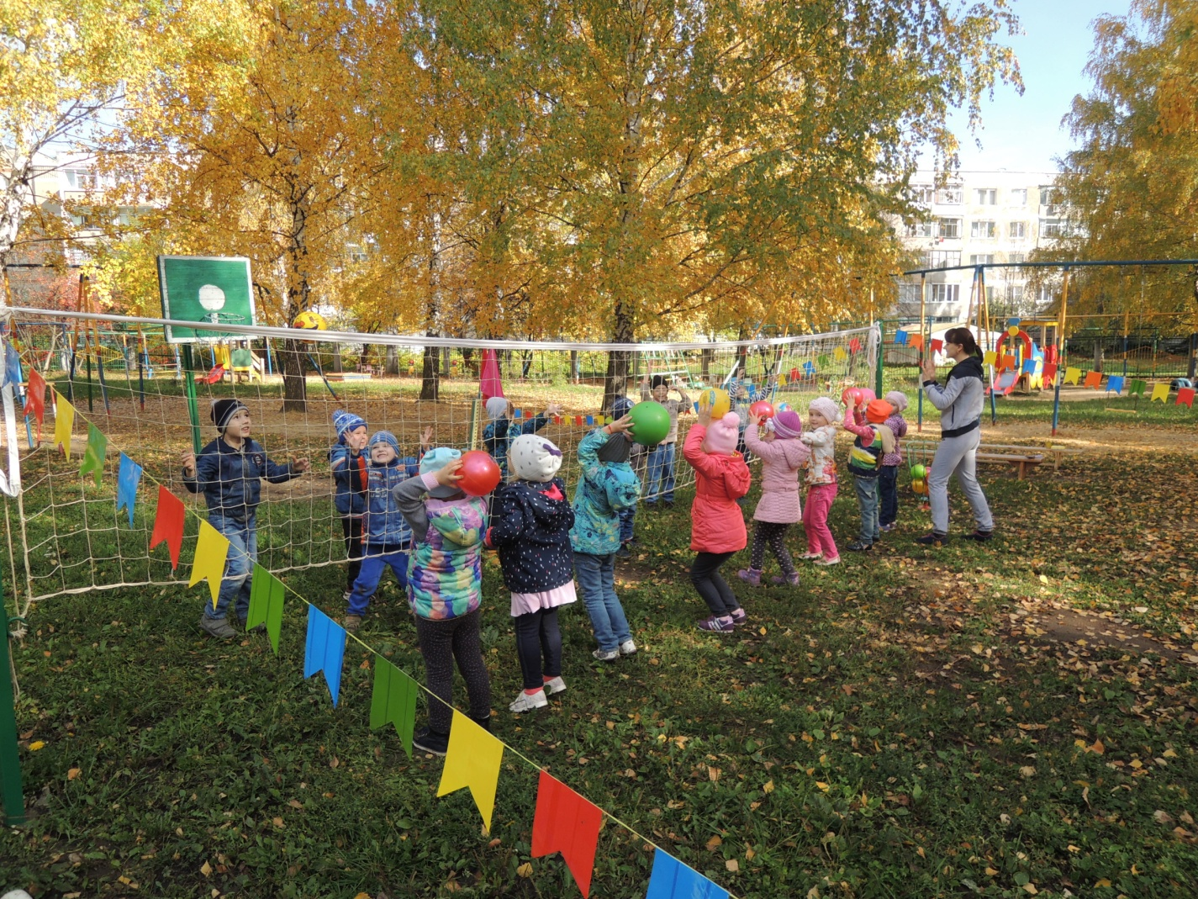

Во-первых, первый плюс от занятий любым видом спорта, безусловно, является здоровье, которое, как известно не купишь ни за какие деньги. Физическая нагрузка полезна при любых без исключения физических занятиях, будь это одиночный или командный вид спорта. Многие родители очень часто переживают по поводу увеличенной нагрузки, которую приходится испытывать ребенку при занятиях. Однако, тренеры, которые проводят с ребенком тренировки, контролируют уровень нагрузки не только визуально, но и при помощи специализированных приборов, одними из которых являются шагомеры. При правильной физической нагрузке занятия спортом способствуют формированию осанки и фигуры.

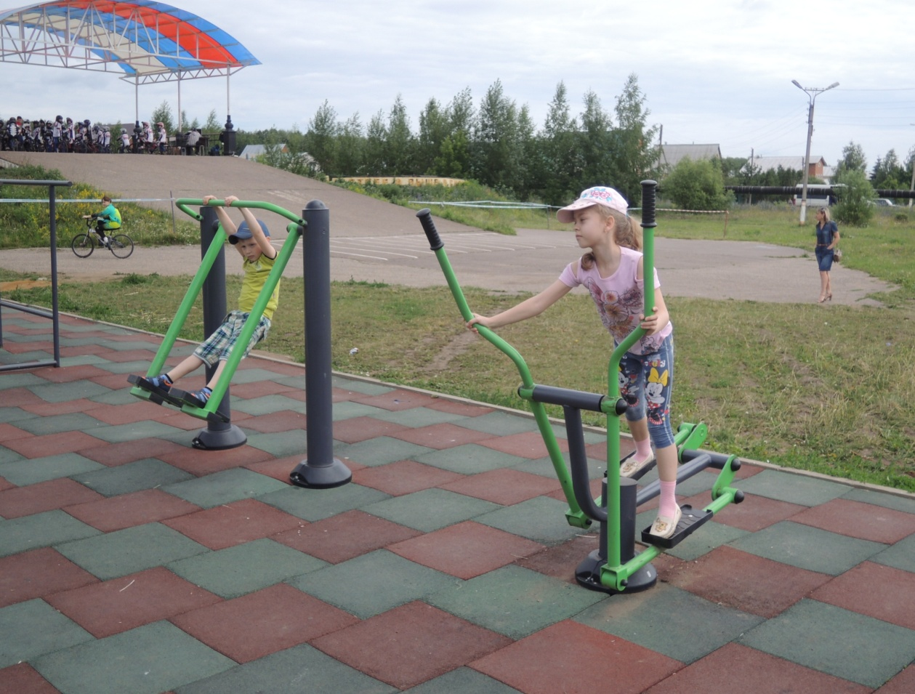
Во-вторых, привитая любовь к спорту позволяет ребенку не только быть в отличной спортивной форме, но и отвлечет в дальнейшем его от пристрастия к вредным привычкам, коими являются курение, алкоголь и наркотики.

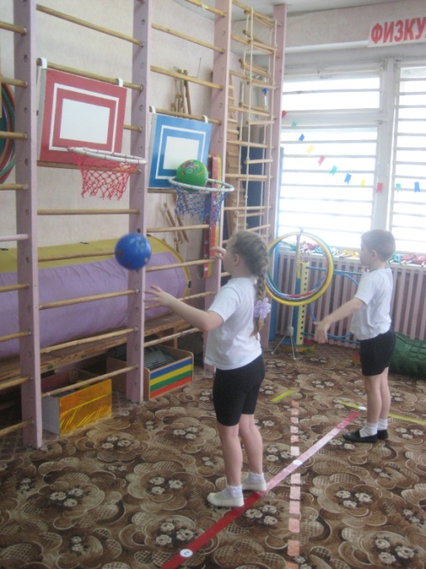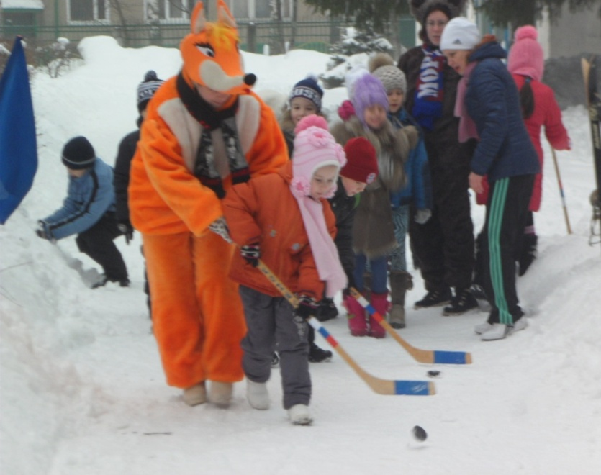

В-третьих, спорт – это отличная форма проведения досуга, как в детстве, так и в старшем возрасте.

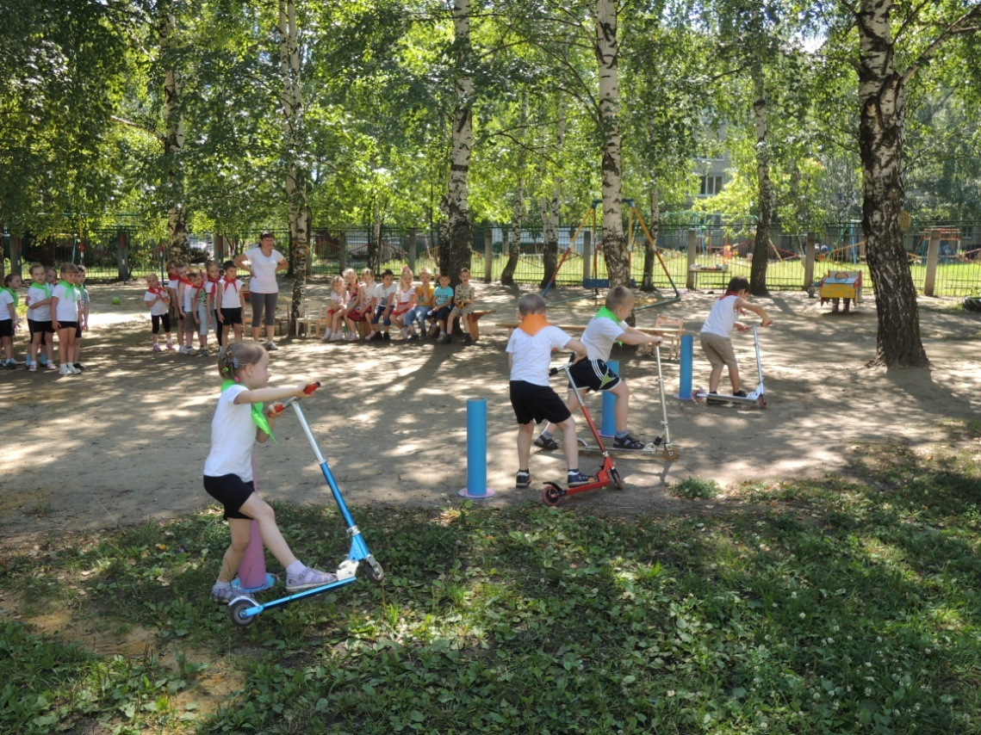
В-четвертых, занятия спортом являются положительным аспектом для будущей карьеры ребенка, позволяя выгодно выделяться ему среди остальных претендентов на занимаемую должность. Кроме того, работодатель охотно берет таких работников на вакантные места, зная, что такой будет не только отлично справляться со своими обязанностями на рабочем месте, но и с успехом защищать честь организации на спортивных соревнованиях. Опять же такой работник меньше болеет, а значит, ему нужно будет меньше закрывать больничных листов и он чаще будет на рабочем месте.
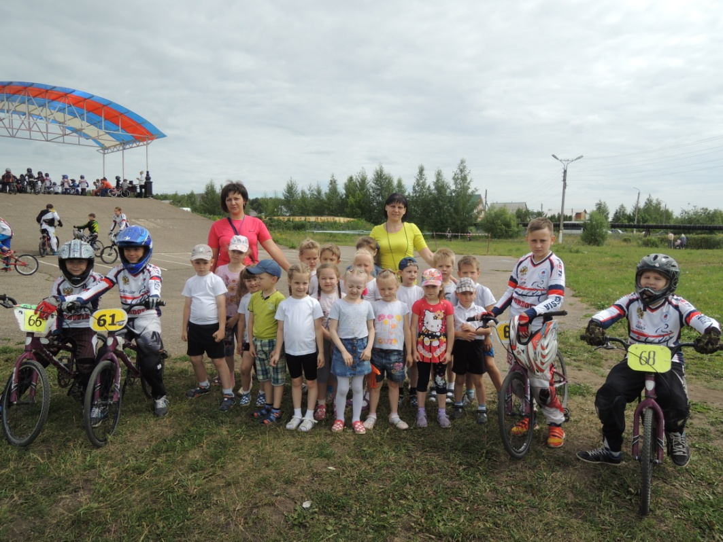
Ну и, наконец, занятия спортом в среде своих единомышленников позволят ребенку находиться в одном коллективе с ними, жить общей жизнью, общаться и дружить, то есть ребенок получит те качества, которые помогут ему в дальнейшей жизни.
Перечисления положительных аспектов от занятия спортом можно продолжать и далее, доказывая тем самым, что спорт дело весьма полезное и нужное. А если родители будут поощрять занятия спортом и жить одной жизнью с ребенком, то возможно, что они смогут воспитать и будущую звезду.

